ГОУ ВПО «ОРЛОВСКИЙ ГОСУДАРСТВЕННЫЙ ТЕХНИЧЕСКИЙ УНИВЕРСИТЕТ»
ФАКУЛЬТЕТ ДИСТАНЦИОННОГО (ЗАОЧНОГО) ОБУЧЕНИЯ

Кафедра высшей математики

КОНТРОЛЬНАЯ РАБОТА №2
по дисциплине: Эконометрика
Вариант №11

Выполнил студент:
Группа 2-1М

Преподаватель:

Дата « » 20 г.

Орел, 2010

Таблица 1 – Временные ряды
№  п/п | Y | Х₁ | Х₂ | Х₃ | Х₄ | X₅
№  п/п | объем реализации | время | реклама | цена | ср.цена конкур. | инд.потр. расходов
1 | 122 | 1 | 5,1 | 15 | 17 | 74
2 | 138 | 2 | 4,5 | 14,8 | 17,3 | 71
3 | 146 | 3 | 4,6 | 15,2 | 16,8 | 88
4 | 119 | 4 | 4 | 15,5 | 16,2 | 68
5 | 133 | 5 | 4,2 | 15,5 | 16 | 66
6 | 180 | 6 | 3,9 | 16 | 18 | 83
7 | 221 | 7 | 4 | 18,1 | 20,2 | 109
8 | 223 | 8 | 3,8 | 13 | 15,8 | 111
9 | 207 | 9 | 3,8 | 15,8 | 18,2 | 122
10 | 228 | 10 | 3,8 | 16,9 | 16,8 | 124
11 | 242 | 11 | 5 | 16,3 | 17 | 90
12 | 261 | 12 | 5,5 | 16,1 | 18,3 | 95
13 | 289 | 13 | 5,2 | 15,4 | 16,4 | 87
14 | 307 | 14 | 6,3 | 15,7 | 16,2 | 98
15 | 306 | 15 | 7 | 16 | 17,7 | 108
16 | 301 | 16 | 8,9 | 15,1 | 16,2 | 105
17 | 299 | 17 | 9 | 15,5 | 16 | 109
18 | 436 | 18 | 10 | 15,8 | 17,2 | 99
19 | 468 | 19 | 12 | 16 | 17,9 | 110
20 | 492 | 20 | 12,2 | 15,9 | 18,5 | 112

В таблице 1 заданы временные ряды:
– первый из них Y-объем реализации продукции фирмы. Это зависимая переменная.
– следующие ряды: Х₁ – время, Х₂ – расходы на рекламу, Х₃ – цена товара, Х₄ – средняя цена конкурентов, X₅ – индекс потребительских расходов являются рядами независимых переменных.
Требуется:
1. Вычислить матрицу коэффициентов парной корреляции и проанализировать тесноту связи между показателями.
2. Выбрать вид линейной модели регрессии, включив в нее два фактора. Обосновать исключение из модели трех других факторов.
3. Аналитическими методами
а) оценить параметры и качество модели,
б) вычислить среднюю ошибку аппроксимации,
в) вычислить множественный коэффициент детерминации.
4. С целью проверки полученных результатов провести регрессионный анализ выбранной модели с помощью Excel.
5. Проанализировать влияние факторов на зависимую переменную (вычислить соответствующие коэффициенты эластичности и β-коэффициенты, пояснить смысл полученных результатов).
6. Выбрать с помощью Excel наилучший вид тренда временных рядов, соответствующих оставленным в модели переменным. По полученным зависимостям вычислить их прогнозные значения на два шага вперед.
7. Определить точечные и интервальные прогнозные оценки объема реализации продукции фирмы Y на два шага вперед.

Решение
1. Вычислим матрицу коэффициентов парной корреляции r_{XY}
$r_{\text{YX}}=\frac{\text{cov}(x,y)}{σ_{X}σ_{Y}}$, где (1)
$\text{соv}(x,y)=\frac{\sum_{i=1}^{n}{(x_{i}−\bar{x})(у_{i}−\bar{у})}}{n}$, (2) $\bar{х}=\frac{\sum_{i=1}^{n}{x_{i}}}{n}$, (3)
$σ_{X}=\sqrt{\frac{\sum_{i=1}^{n}{(x_{i}−\bar{x})^{2}}}{n}}$, (4) $σ_{Y}=\sqrt{\frac{\sum_{i=1}^{n}{(y_{i}−\bar{y})^{2}}}{n}}$. (5)
Таблица 2 – Промежуточные расчеты
 | Y | Х₁ | Х₂ | Х₃ | Х₄ | X₅
Среднее зн. | 255,9 | 10,5 | 6,14 | 15,68 | 17,185 | 96,45
σ_{x} | – | 5,766 | 2,698 | 0,934 | 1,076 | 17,107
σ_{y} | 107,814 | – | – | – | – | –

Таблица 3 – Матрица коэффициентов парной корреляции
Факторы | Y | X₁ | X₂ | X₃ | X₄ | X₅
Y | 1 | 0,941793 | 0,890943 | 0,170118 | 0,215745 | 0,568758
X₁ | 0,941793 | 1 | 0,831310 | 0,174512 | 0,068887 | 0,614587
X₂ | 0,890943 | 0,831310 | 1 | 0,039394 | 0,088115 | 0,339395
X₃ | 0,170118 | 0,174512 | 0,039394 | 1 | 0,673602 | 0,246181
X₄ | 0,215745 | 0,068887 | 0,088115 | 0,673602 | 1 | 0,295842
X₅ | 0,568758 | 0,614587 | 0,339395 | 0,246181 | 0,295842 | 1
Положительные значения коэффициентов парной корреляции свидетельствуют о прямой связи (с ростом одной переменной, другая тоже увеличивается). Чем ближе значение к 1, тем теснее связь.
Оценка значимости коэффициента корреляции проводится с помощью t-критерия Стьюдента. Фактическое значение критерия t_{набл} определяется по формуле:
$t_{\text{набл}}=\frac{r}{\sqrt{1−r^{2}}}\sqrt{n−2}$ (6)
и сравнивается с критическим значением t_{кр}, которое берется из таблицы значений t-критерия Стьюдента с учетом заданного уровня значимости (γ = 0,05) и числа степеней свободы (18), при этом t_{кр}=2,1. Если t_{набл} > t_{кр}, то полученное значение коэффициента корреляции признается значимым.
для r_{YX1}: $t_{\text{набл}}=\frac{0,\text{941793}}{\sqrt{1−0,{\text{941793}}^{2}}}⋅\sqrt{\text{20}−2}=\text{11},\text{885}$; t_{набл} > t_{кр}
для r_{YX2}: $t_{\text{набл}}=\frac{\text{0,890943}}{\sqrt{1−{\text{0,890943}}^{2}}}⋅\sqrt{\text{20}−2}=8,\text{234}$; t_{набл} > t_{кр}
для r_{YX3}: $t_{\text{набл}}=\frac{\text{0,170118}}{\sqrt{1−{\text{0,170118}}^{2}}}⋅\sqrt{\text{20}−2}=0,\text{732}$; t_{набл} < t_{кр}
для r_{YX4}: $t_{\text{набл}}=\frac{\text{0,215745}}{\sqrt{1−{\text{0,215745}}^{2}}}⋅\sqrt{\text{20}−2}=0,\text{937}$; t_{набл} < t_{кр}
для r_{YX5}: $t_{\text{набл}}=\frac{\text{0,568758}}{\sqrt{1−{\text{0,568758}}^{2}}}⋅\sqrt{\text{20}−2}=2,\text{934}$; t_{набл} > t_{кр}
межфакторная корреляция:
для r_{X1X2}: t_{набл} =6,346; t_{набл} > t_{кр}  для r_{X1X3}: t_{набл} =0,752; t_{набл} < t_{кр}  для r_{X1X4}: t_{набл} =0,293; t_{набл} < t_{кр}  для r_{X1X5}: t_{набл} =3,305; t_{набл} > t_{кр}  для r_{X2X3}: t_{набл} =0,167; t_{набл} < t_{кр}  для r_{X2X4}: t_{набл} =0,375; t_{набл} < t_{кр} | для r_{X2X5}: t_{набл} =1,531; t_{набл} < t_{кр}  для r_{X3X4}: t_{набл} =3,867; t_{набл} > t_{кр}  для r_{X3X5}: t_{набл} =1,078; t_{набл} < t_{кр}  для r_{X4X5}: t_{набл} =1,134; t_{набл} < t_{кр}
2. Выбор вида линейной модели регрессии.
На основе матрицы коэффициентов парной корреляции и оценки их значимости с помощью t-критерия Стьюдента, отберем факторы для построения линейной модели множественной регрессии. При этом предпочтение отдается не фактору, более тесно связанному с результатом, а фактору, который при достаточно тесной связи с результатом имеет наименьшую тесноту связи с другими факторами.
Таким образом, факторы Х₁ и Х₂ имеют самую сильную связь с результатом, однако их межфакторная связь также сильна. Факторы Х₃ и Х₄ имеют слабую связь с результатом и поэтому отбрасываются.
В анализ целесообразно включить Х₂ и Х₅, т.к. их межфакторная корреляция слабее чем у фактора Х₁ и Х₅ (r_{x2x5} = 0,3 < r_{x1x5} = 0,6).
Линейная модель множественной регрессии имеет вид:
${\hat{у}}_{x}=а_{0}+a_{1}x_{1}+a_{2}x_{2}+\text{.}\text{.}\text{.}+a_{m}x_{m}+ε$. (7)
В нашем случае получим: ${\hat{у}}_{x}=а_{0}+a_{1}X_{2}+a_{2}X_{5}$.
3. Анализ модели.
На основе метода наименьших квадратов проведем оценку параметров регрессии. Формула для вычисления параметров регрессионного уравнения имеет вид:
$а=(Х^{Т}Х)^{−1}Х^{Т}Y$. (8)
При этом используем данные, приведенные в табл. 4.
Таблица 4
Y | Х₀ | Х₂ | X₅
объем реализации |  | реклама | инд.потр. расходов
1 | 2 | 3 | 4
122 | 1 | 5,1 | 74
138 | 1 | 4,5 | 71
146 | 1 | 4,6 | 88
119 | 1 | 4 | 68
133 | 1 | 4,2 | 66
180 | 1 | 3,9 | 83
221 | 1 | 4 | 109
223 | 1 | 3,8 | 111
207 | 1 | 3,8 | 122
228 | 1 | 3,8 | 124
242 | 1 | 5 | 90
261 | 1 | 5,5 | 95
Продолжение таблицы 4
1 | 2 | 3 | 4
289 | 1 | 5,2 | 87
307 | 1 | 6,3 | 98
306 | 1 | 7 | 108
301 | 1 | 8,9 | 105
299 | 1 | 9 | 109
436 | 1 | 10 | 99
468 | 1 | 12 | 110
492 | 1 | 12,2 | 112

Вычисление вектора оценок параметров регрессии а выполним с помощью функций Excel:
- МУМНОЖ – умножение матриц;
- ТРАНСП – транспонирование матриц;
- МОБР – вычисление обратной матрицы.
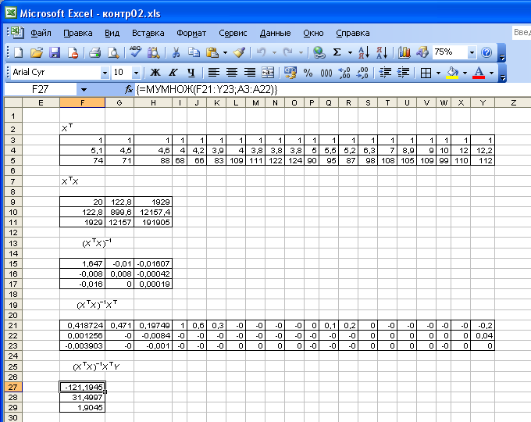
Рисунок 1. Вектор оценок параметров регрессии а

Получаем, что а₀ = -121,1945, а₁ = 31,4997, а₂ = 1,9045. Т.е. получили следующее уравнение множественной регрессии:
${\hat{y}}_{x}=−\text{121},\text{1945}+\text{31},\text{4997}⋅X_{2}+1,\text{9045}⋅X_{5}$.
Оно показывает, что при увеличении расходов на рекламу Х₂ (при неизменном Х₅) на 1 единицу объем реализации продукции y увеличится в среднем на 31,4997, а при увеличении только индекса потребительских расходов Х₅ (при неизменном Х₂) на 1 единицу – в среднем на 1,9045.
Исследование на наличие автокорреляции остатков проведем с помощью d-критерия Дарбина-Уотсона. Для определения величины d-критерия воспользуемся расчетной таблицей 5.
Таблица 5
№ | Y | Предск. Y | ε_{t} | ε_{t}² | (ε_{t} – ε_{t-1})² | ε_{t} · ε_{t-1} | (Y–Y_{ср})²
1 | 122 | 180,3849 | -58,3849 | 3408,7955 |  |  | 17929,21
2 | 138 | 155,7717 | -17,7717 | 315,8323 | 1649,434 | 1037,5971 | 13900,41
3 | 146 | 191,2977 | -45,2977 | 2051,8831 | 757,6831 | 805,01616 | 12078,01
4 | 119 | 134,3084 | -15,3084 | 234,3477 | 899,3579 | 693,43642 | 18741,61
5 | 133 | 136,7994 | -3,7994 | 14,4354 | 132,4575 | 58,162801 | 15104,41
6 | 180 | 159,7256 | 20,2744 | 411,0520 | 579,5487 | -77,03062 | 5760,81
7 | 221 | 212,3919 | 8,6081 | 74,0993 | 136,103 | 174,52417 | 1218,01
8 | 223 | 209,9009 | 13,0991 | 171,5858 | 20,16891 | 112,75814 | 1082,41
9 | 207 | 230,8501 | -23,8501 | 568,8296 | 1365,245 | -312,415 | 2391,21
10 | 228 | 234,6591 | -6,6591 | 44,3436 | 295,5322 | 158,82051 | 778,41
11 | 242 | 207,7065 | 34,2935 | 1176,0422 | 1677,113 | -228,3636 | 193,21
12 | 261 | 232,9787 | 28,0213 | 785,1915 | 39,34054 | 960,94656 | 26,01
13 | 289 | 208,2930 | 80,7070 | 6513,6144 | 2775,783 | 2261,5115 | 1095,61
14 | 307 | 263,8919 | 43,1081 | 1858,3099 | 1413,673 | 3479,1255 | 2611,21
15 | 306 | 304,9864 | 1,0136 | 1,0274 | 1771,948 | 43,694743 | 2510,01
16 | 301 | 359,1223 | -58,1223 | 3378,2030 | 3497,057 | -58,91325 | 2034,01
17 | 299 | 369,8902 | -70,8902 | 5025,4172 | 163,0184 | 4120,3009 | 1857,61
18 | 436 | 382,3451 | 53,6549 | 2878,8505 | 15511,48 | -3803,607 | 32436,01
19 | 468 | 466,2936 | 1,7064 | 2,9117 | 2698,65 | 91,555868 | 44986,41
20 | 492 | 476,4025 | 15,5975 | 243,2821 | 192,9632 | 26,615319 | 55743,21
Σ | 5118 | 5118,0000 | 0,0000 | 29158,0542 | 35576,5580 | 9543,7364 | 232477,8000

d-критерий Дарбина-Уотсона определим по формуле:
$d=\frac{\sum_{t=2}^{n}{(ε_{t}−ε_{t−1})^{2}}}{\sum_{t=1}^{n}{ε_{t^{2}}}}$. (9)
$d=\frac{\text{35576},\text{558}}{\text{29158},\text{0542}}=1,\text{2201}$.
В качестве критических табличных уровней при n = 20, двух объясняющих факторах при уровне значимости γ = 0,05 возьмем величины d_{L} = 1,10 и d_{U} =1,54. Расчетное значение d_{L} < d < d_{U} попало в зону неопределенности, следовательно, предполагают существование автокорреляции остатков.
Для определения степени автокорреляции вычислим коэффициент автокорреляции и проверим его значимость при помощи критерия стандартной ошибки. Стандартная ошибка коэффициента корреляции рассчитывается по формуле:
$S_{е r_{k}}=\frac{1}{\sqrt{n}}$. (10)
$S_{е r_{k}}=\frac{1}{\sqrt{\text{20}}}=0,\text{22}$.
Если коэффициент автокорреляции первого порядка r₁ находится в интервале: –1,96 · 0,22 < r₁ < 1,96· 0,22, то можно считать, что данные не показывают наличие автокорреляции первого порядка.
Используя расчетную таблицу 5, получаем:
$r_{1}≈\frac{\sum_{t=2}^{n}{(ε_{t}⋅ε_{t−1})}}{\sum_{t=2}^{n}{ε_{t^{2}}}}=\frac{\text{9543},\text{7364}}{\text{29158},\text{0542}}=0,\text{3273}$.
Так как –0,43 < r₁ = 0,3273 < 0,43, то свойство независимости остатков выполняется.
Вычислим для построенной модели множественный коэффициент детерминации:
$R^{2}=R_{{\text{yX}}_{1}X_{2}}^{2}=\frac{\sum_{t=1}^{n}{(Y_{t}−\bar{Y})^{2}}}{\sum_{t=1}^{n}{(Y_{t}−\bar{Y})^{2}}}=1−\frac{\sum_{t=1}^{n}{ε_{t^{2}}}}{\sum_{t=1}^{n}{(Y_{t}−\bar{Y})^{2}}}=1−\frac{\text{29158},\text{0542}}{\text{232477},8}=0,\text{8746}$.
Т.о., около 87% вариации зависимой переменной (объема реализации) в построенной модели обусловлено влиянием включенных факторов Х₂ (расходы на рекламу) и Х₅ (индекс потребительских расходов).
Проверку значимости уравнения регрессии проведем на основе F-критерия Фишера:
$F_{\text{факт}}=\frac{R^{2}k}{(1−R^{2})/(n−k−1)}=\frac{0,\text{8746}2}{(1−0,\text{8746})/{\text{17}}}=\text{59},\text{2701}$.
Табличное значение F-критерия при доверительной вероятности 0,95, степенями свободы v ₁ = k = 2 и v₂ = (п – k – 1) = 20 – 2 – 1 = 17 составляет F_{табл} = 3,5915.
Поскольку F_{факт} = 59,2701 > F_{табл} = 3,5915, то уравнение регрессии следует признать адекватным.
Значимость коэффициентов уравнения регрессии а₁ и a₂ оценим с использованием t-критерия Стьюдента:
$t_{\text{aj}}=\frac{a_{j}}{S_{\text{aj}}}$. (11)
Величина S_{aj} определяется по формуле:
$S_{\text{aj}}=S_{e}⋅\sqrt{b_{\text{jj}}}$, (12)
где b_{jj} – диагональный элемент матрицы $(X^{T}X)^{−1}$,
$S_{e}=\sqrt{\frac{\sum{e^{2}(t)}}{n−k−1}}=\sqrt{\frac{\text{29158},\text{0542}}{\text{20}−2−1}}=\text{41},\text{4147}$.
$t_{a_{1}}=\frac{\text{31},\text{4997}}{\text{41},\text{4147}⋅\sqrt{0,\text{0078}}}=\frac{\text{31},\text{4997}}{3,\text{6484}}=8,\text{6337}$.
$t_{a_{2}}=\frac{1,\text{9045}}{\text{41},\text{4147}⋅\sqrt{0,\text{00019}}}=\frac{1,\text{9045}}{0,\text{5755}}=3,\text{3093}$.
Табличное значение, t-критерия Стьюдента при уровне значимости 0,05 и степенях свободы (20-2-1) = 17 составляет t_{табл} = 2,1098. Так как
t_{a1} = 8,6337 > t_{табл} = 2,1098,
t_{a2} = 3,3093 > t_{табл} = 2,1098,
то отвергаем гипотезу о незначимости коэффициентов уравнения регрессии а₁ и a₂.
4. Проверим выполненные вычисления с помощью функций Excel.
Для проведения корреляционного анализа используем пакет Анализ данных (меню Сервис). В диалоговом окне Анализ данных выбрать инструмент Корреляция. После указания необходимых параметров, получаем результат на новом рабочем листе (рис.2).
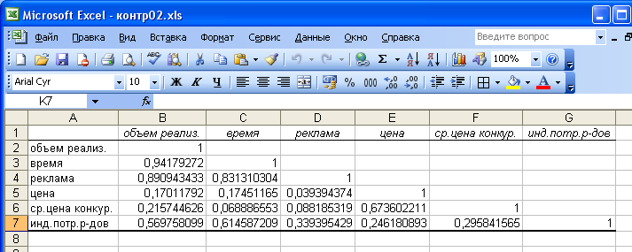
Рисунок 2. Результаты корреляционного анализа

Для проведения регрессионного анализа с помощью Excel выполняем следующие действия:
1) команда Сервис => Анализ данных;
2) в диалоговом окне Анализ данных выбираем инструмент Регрессия. После указания необходимых параметров, получаем результат на новом рабочем листе (рис.3).
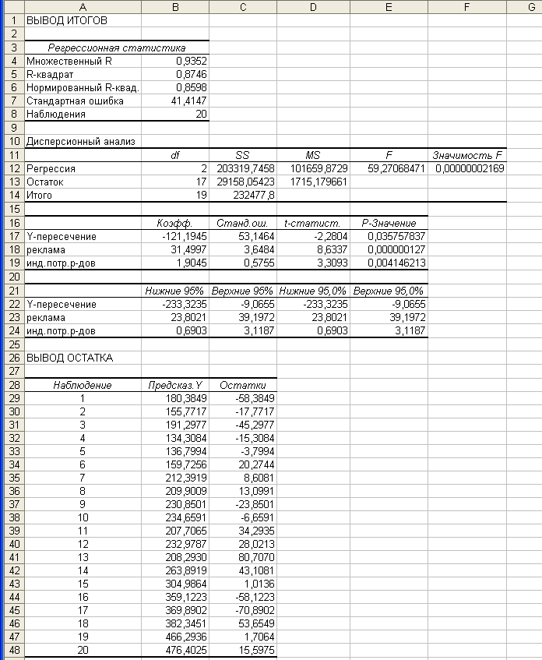
Рисунок 3. Результаты регрессионного анализа, проведенного с помощью Excel
Рисунок 4. График остатков
5. Проанализировать влияние факторов на зависимую переменную
Проанализируем влияние включенных в модель факторов на зависимую переменную по модели. Вычислим соответствующие коэффициенты эластичности:
$Э_{1}=a_{1}\frac{{\bar{Х}}_{2}}{\bar{у}}=\text{31},\text{4997}⋅\frac{6,\text{14}}{\text{255},9}=0,\text{7558}$,
$Э_{2}=a_{2}\frac{{\bar{Х}}_{5}}{\bar{у}}=1,\text{9045}⋅\frac{\text{96},\text{45}}{\text{255},9}=0,\text{7178}$.
Вычислим β-коэффициенты:
$β_{1}=a_{1}\frac{σ_{X_{2}}}{σ_{Y}}=\text{31},\text{4997}⋅\frac{2,\text{698}}{\text{107},\text{814}}=0,\text{7883}$,
$β_{2}=a_{2}\frac{σ_{X_{5}}}{σ_{Y}}=1,\text{9045}⋅\frac{\text{17},\text{107}}{\text{107},\text{814}}=0,\text{3022}$.
Таким образом, при увеличении расходов на рекламу на 1% величина объема реализации изменится приблизительно на 0,76%, при увеличении потребительских расходов на 1% величина объема реализации изменится на 0,72%.
Кроме того, при увеличении затрат на рекламу на 2,698 ед. объем реализации увеличится на 85 тыс. руб. (0,7883·107,81485), при увеличении потребительских расходов на 17,107 ед. объем реализации увеличится на 33 ед. (0,3022·107,81433).
6. Выбрать с помощью Excel наилучший вид тренда временных рядов. Вычислить прогнозные значения на два шага вперед.
С помощью Мастера диаграмм построим график временного ряда «Реклама» и «Индекс потребительских расходов» (Вставка → Диаграмма. Тип: График. Вид: График с маркерами).
Построим линию тренда для временного ряда «Реклама». Для этого щелкнуть правой кнопкой мыши на ряду, выбрать команду «Добавить линию тренда». В диалоговом окне Линия тренда выбрать типа создаваемой линии тренда и тип регрессии (рисунок 5).

Рисунок 5. Результат построения тренда и прогнозирования по тренду для временного ряда «Реклама»

В качестве аппроксимирующей функции выбран полином второй степени – парабола:
Х₂ = 5,8421 – 0,6438t + 0,0492t²,
по которой построен прогноз на два шага вперед, причем прогнозные значения на 21-ый и 22-ой периоды соответственно составляют:
Х₂(21) = 5,8421 – 0,6438 ·21 + 0,0492 ·441 =14,0195,
Х₂(22) = 5,8421 – 0,6438 ·22 + 0,0492 ·484 =15,4913.
Построим линию тренда для временного ряда «Индекс потребительских расходов» (рисунок 6).
Для фактора Х₅ «индекс потребительских расходов» выбираем полиномиальную модель пятой степени (этой модели соответствует наибольшее значение коэффициента детерминации):
Х₅ = –0,00134627·t⁵ + 0,07663482·t⁴ – 1,56946446·t³ + 13,65745219·t² – 43,07564922·t + 110,69561404.

Рисунок 6. Результат построения тренда и прогнозирования по тренду для временного ряда «Индекс потребительских расходов»

Прогнозные значения на 21-ый и 22-ой периоды соответственно составляют:
Х₅(21) = 99,9468,
Х₅(22) = 75,5669.
7. Определить точечные и интервальные прогнозные оценки объема реализации продукции фирмы Y на два шага вперед.
Найдем точечные и интервальные прогнозные оценки объема реализации на два шага вперед.
Для получения прогнозных оценок переменной Y по модели
$${\hat{y}}_{x}=−\text{121},\text{1945}+\text{31},\text{4997}⋅X_{2}+1,\text{9045}⋅X_{5}$$
подставим в нее найденные прогнозные значения факторов Х₂ и Х₅, получим:
$Y(\text{21})=−\text{121},\text{1945}+\text{31},\text{4997}⋅\text{14},\text{0195}+1,\text{9045}⋅\text{99},\text{9468}=\text{510},\text{7642}$,
$Y(\text{22})=−\text{121},\text{1945}+\text{31},\text{4997}⋅\text{15},\text{4913}+1,\text{9045}⋅\text{75},\text{5669}=\text{510},\text{6940}$.
Доверительный интервал прогноза имеет границы:
– верхняя граница прогноза: $\hat{Y}(n+1)+U(l)$,
– нижняя граница прогноза: $\hat{Y}(n+1)−U(l)$,
где $U(l)=S_{e}t_{\text{кр}}\sqrt{V_{\text{пр}}}$, $V_{\text{пр}}=Х_{\text{пр}}^{Т}(Х^{Т}Х)^{−1}Х_{\text{пр}}$.
Из предыдущих расчетов S_{е} = 41,4147, t_{табл} = 2,1098 (по таблице при γ = 0,05 и числе степеней свободы 17),
$Х_{\text{пр}}(\text{21})=\left(\begin{matrix}1 \\ \text{14},\text{0195} \\ \text{99},\text{9468}\end{matrix}\right)$, $Х_{\text{пр}}(\text{22})=\left(\begin{matrix}1 \\ \text{15},\text{4913} \\ \text{75},\text{5669}\end{matrix}\right)$.
Тогда с использованием Excel, имеем
$V_{\text{пр}}(\text{21})=Х_{\text{пр}}^{Т}(Х^{Т}Х)^{−1}Х_{\text{пр}}=0,\text{5113}$,
$$U(1)=\text{41},\text{4147}⋅2,\text{1098}⋅\sqrt{0,\text{5113}}=\text{62},\text{4789}$$
и
$V_{\text{пр}}(\text{22})=Х_{\text{пр}}^{Т}(Х^{Т}Х)^{−1}Х_{\text{пр}}=0,\text{9751}$,
$U(2)=\text{41},\text{4147}⋅2,\text{1098}⋅\sqrt{0,\text{9751}}=\text{86},\text{2820}$.
Результаты прогнозных оценок модели регрессии представим в таблице прогнозов (табл. 6).
Таблица 6
Утверждение | Прогноз | Нижняя граница | Верхняя граница
1 | 510,7642 | 448,2853 | 573,2431
2 | 510,6940 | 424,4120 | 596,9760

Список литературы

- Афанасьев В. Н. Анализ временных рядов и прогнозирование /В.Н. Афанасьев, М.М. Юзбашев.– М.: Финансы и статистика, 2001.
- Гордон В.А. Методические указания по курсу экономерика /В.А. Гордон, Л.И. Шмаркова. – Орел: ОрелГТУ, 2002.
- Магнус Я.Р. Эконометрика: Начальный курс/Я.Р. Магнус, П.К. Катышев, А.А. Пересецкий.– М.: Дело, 2001.
- Мхитарян В.С., Архипова М.Ю., Сиротин В.П. Эконометрика: Учебно-методический комплекс. – М.: Изд. центр ЕАОИ. 2008. – 144 с.
- Эконометрика / Под ред. И. И. Елисеевой. – М.: Финансы и статистика, 2001.

